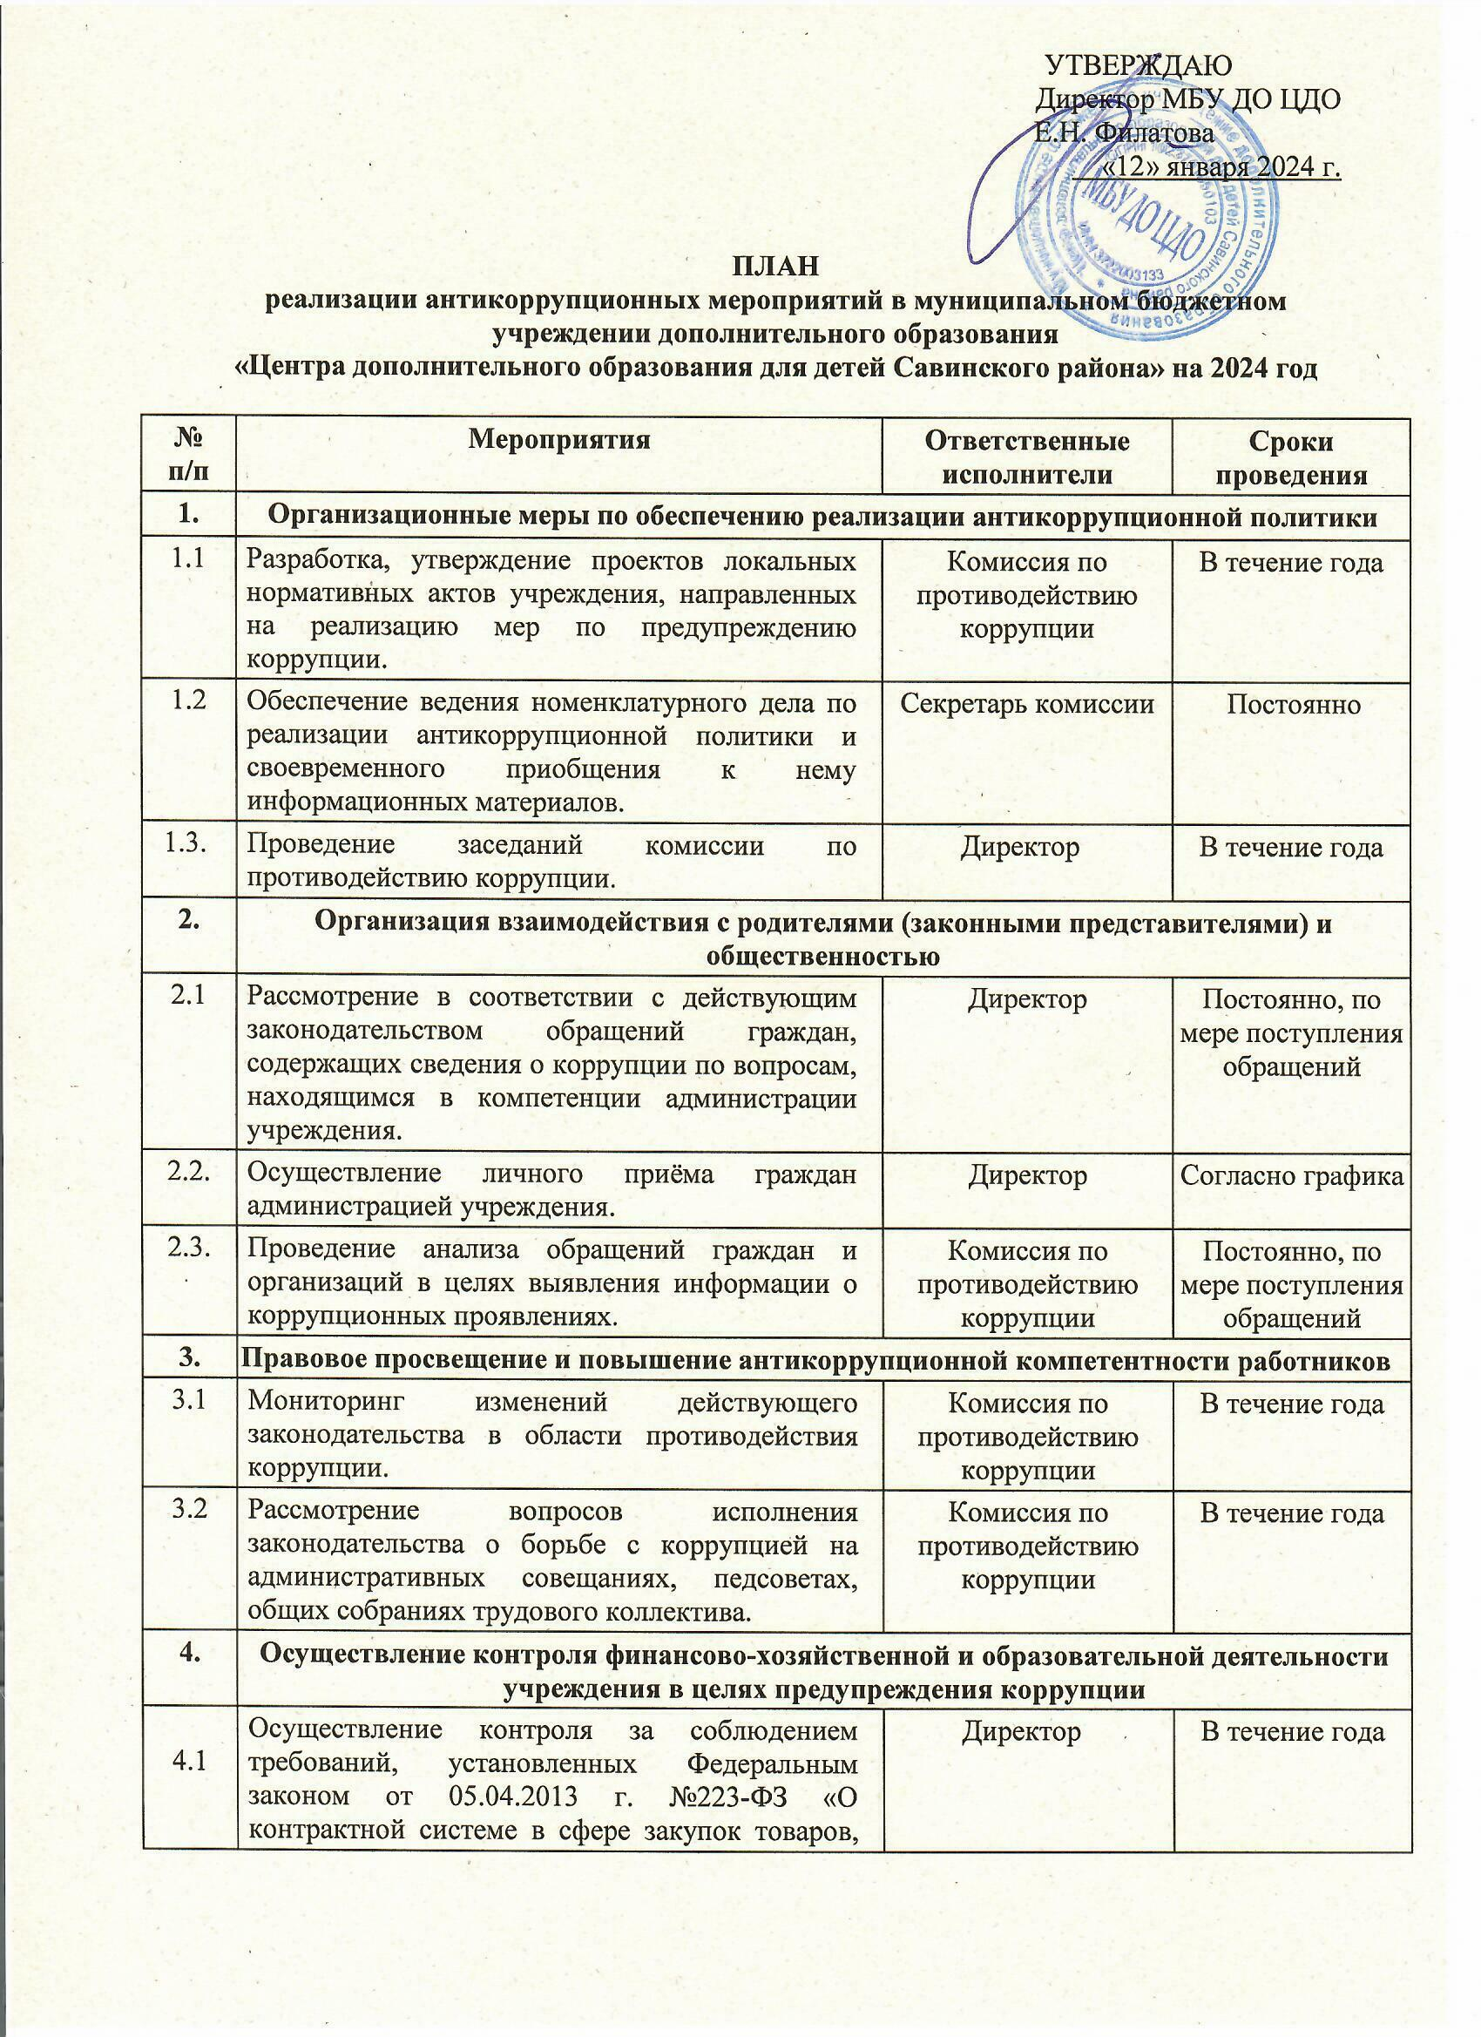

4.2 | Осуществление контроля за целевым использованием бюджетных средств. | Директор | В течение года
4.3. | Обеспечение контроля исполнения должностных обязанностей сотрудниками работающих на должностях, замещение которых связано с коррупционным риском. | Директор | Постоянно
4.4. | Организация контроля за использованием средств при распределении стимулирующей части фонда оплаты труда. | Директор | Постоянно
4.5. | Контроль за использованием оборудования учреждения. | Директор | Постоянно
4.6. | Подведение итогов работы по исполнению плана мероприятий по противодействию коррупции в учреждении. | Директор | Постоянно
5. | Меры по кадровому и образовательному обеспечению | Комиссия по противодействию коррупции | В декабре текущего года
5.1. | Доведение до сведения работников положений служебного поведения, указанных в должностных обязанностях и в правилах внутреннего трудового распорядка.
5.2. | Ознакомление работников под роспись с нормативными документами, регламентирующими вопросы предупреждения и противодействия коррупции в учреждении. | Директор | Постоянно, при приеме на работу
5.3. | Проведение обучающих мероприятий по вопросам профилактики и противодействия коррупции. | Директор | Ежегодно
5.4. | Привлечение к дисциплинарной ответственности работников учреждения, не принимающих должных мер по обеспечению исполнения антикоррупционного законодательства. | Директор, председатель комиссии по противодействию коррупции | Постоянно, в соответствии с планом
6. | Сотрудничество с контрольно-надзорными и правоохранительными органами в сфере противодействия коррупции | Директор | По факту в течение года
6.1. | Оказание содействия уполномоченным представителям контрольно- надзорных и правоохранительных органов при проведении ими проверок деятельности учреждения по противодействию коррупции.
6.2. | Оказание содействия уполномоченным представителям правоохранительных органов при проведении мероприятий по пресечению или расследованию коррупционных преступлений, включая оперативно-розыскные мероприятия. | Директор, председатель комиссии по противодействию коррупции | Постоянно
6.3. | Взаимное содействие по обмену информацией, консультаций, правовой помощи и мероприятий по предотвращению возникновения коррупциогенных факторов. | Директор, председатель комиссии по противодействию коррупции | Постоянно
6.4. | Оказание поддержки правоохранительным органам в выявлении и расследовании фактов коррупции, принятие необходимых мер по сохранению и передаче в правоохранительные органы документов и информации, содержащей данные о коррупционных правонарушениях. | Директор, председатель комиссии по противодействию коррупции | Постоянно

